**[프로젝트 진행 일지 및 진행사항 Report 1]**

제출일: 2024. 12. 08.

작성자: 유준 교수님 2조(Moodi)

**1. 프로젝트 개요**

**ㆍ** 프로젝트명 : MOODISH

**ㆍ** 목표 : 감정, 냉장고 재료, 조리 시간 등을 고려한 맞춤형 요리 레시피와 관련 유튜브 영상 추천 애플리케이션 개발

**ㆍ** 주요 기능

**ㆍ** 감정 기반 요리 추천

**ㆍ** 냉장고 재료 관리 및 인식

**ㆍ** 텍스트 인식(OCR) 기반 영수증 처리

**ㆍ** 감정 일기 저장 및 데이터 기반 개인화 추천

**2. 진행 상황**

**2.1 프론트엔드**

**ㆍ** 진행 사항

**ㆍ** Figma를 활용하여 앱 와이어프레임 제작 완료 (양이 많아 졸업작품 와이어프레임.pdf 으로 함께 제출했습니다.)

**2.2 백엔드**

**ㆍ 추천 시스템**

**ㆍ** 기존에는 유튜브로 데이터를 수집하려고 했으나, 유튜브에서 데이터를 추출하면 데이터 수도 적고 비효율적이라 데이터셋을 찾아 쓰기로 계획.

**ㆍ** 데이터 소스 변경 : ‘만개의 레시피’ 사이트 활용

**ㆍ** 만개의 레시피 사이트 : <https://kadx.co.kr/opmk/frn/pmumkproductDetail/PMU_6d212747-8bd4-42c2-bc55-60bc636d6121/5>

**ㆍ** 데이터 전처리 완료 :

**ㆍ** 불필요한 컬럼 제거, NULL 값 및 중복 데이터 삭제

**ㆍ** 조회수 10,000 이상 데이터 필터링

**ㆍ** 감정 관련 5가지 컬럼 추가(happy, bored 등)

전처리 이전

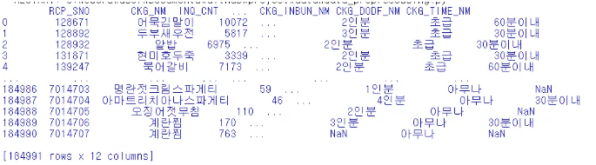

전처리 이후

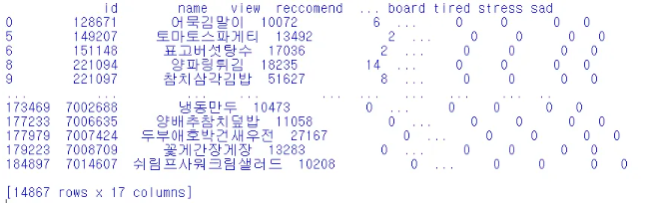

**ㆍ** Sklearn의 TfidfVectorizer, MinMaxScaler, cosine_similarity 학습 진행

**ㆍ 감정 인식 시스템**

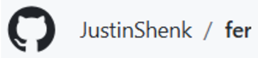

**ㆍ** 표정인식 시스템 fer 오픈소스를 사용, 오픈소스가 어떤식으로 작동하는지 파악.

- fer 오픈소스 작동 흐름

**ㆍ** 입력 이미지 제공 : 사용자가 단일 이미지, 동영상, 웹캠에서 입력을 제공.

**ㆍ** 얼굴 감지 수행 : OpenCV로 입력 이미지를 분석해 얼굴 위치를 찾음.

**ㆍ** 모델로 감정 추론 : 감지된 얼굴 이미지를 CNN 모델에 전달해 감정을 추론.

**ㆍ** 결과 반환 : 결과는 터미널에 감정과 함께 출력된다.

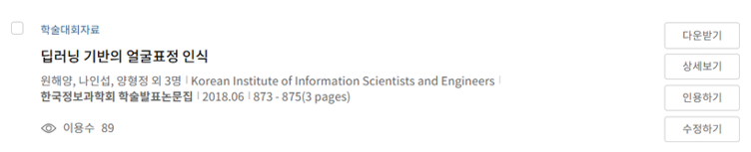

**ㆍ** 논문 『딥러닝 기반의 얼굴표정 인식』을 읽고, 얼굴표정 인식과 딥러닝에 대한 이해도를 높임.

1. 얼굴표정 인식의 도전 과제

**ㆍ** 미세한 감정 : 얼굴표정에서 감지하기 어려운 작은 변화는 기술적으로 도전중이었다.

**ㆍ** 자연스러운 환경 : 실생활 환경에서 조명 변화, 가림, 머리 각도 등의 요인으로 인해 표정 인식이 어려워졌다.

**ㆍ** 기존 방법의 한계 : 수작업 특징 기반 접근법은 통제된 환경에서는 좋은 성능을 내지만, 자유로운 환경에서는 성능이 저하된다.

2. 딥러닝의 강점

**ㆍ** 합성곱 신경망 (CNN) : CNN이 이미지 데이터에서 특징을 자동으로 학습하며, 다양한 환경에서도 좋은 성능을 보여준다.

**ㆍ** 대규모 데이터셋 활용 : FER2013과 같은 대규모 공개 데이터셋을 활용해 학습된 모델은 더 일반화된 성능을 보입니다.

데이터셋

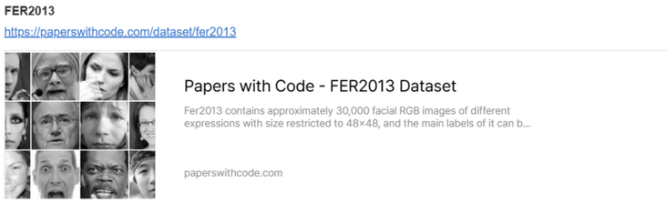

→ 위에서 말한 대규모 데이터셋인 FER2013은 48x48 크기의 흑백 이미지로 구성된 수많은 표정 데이터셋이다.

**ㆍ** 이 FER2013은 7개의 주요 감정 카테고리인 화남, 역겨움, 두려움, 행복, 슬픔, 놀람, 중립이며, 현재 우리가 만들고 있는 애플리케이션의 감정 카테고리랑은 좀 차이가 있어, 변화를 줄 예정이다.

**ㆍ 영수증 인식 시스템**

**ㆍ** tesseract를 활용하여 실제 OCR을 구현했다.

-> 실제로 영수증 인식이 가능해졌다.

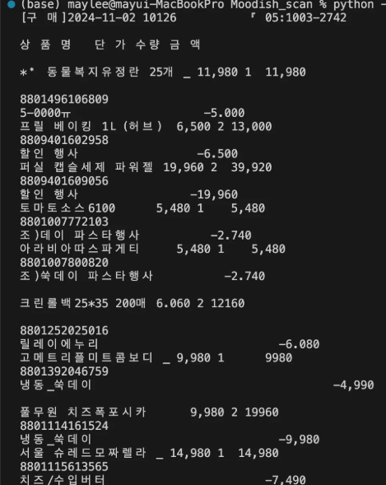

**ㆍ** 다음으로 해야했던 과정은 이제 이 영수증에서 식재료를 추출하는 과정이다.

**ㆍ** 식재료를 추출하기 위해 진행한 과정

1. 만개의 레시피 데이터셋에 있는 ingredient 셀 추출하기

2. 재료에 있는 각종 단위 제거하기

3. 각종 특수기호 제거하기

4. 중복된 값 제거하기

5. 단어별로 \n을 통해 재료별로 구분해 주기

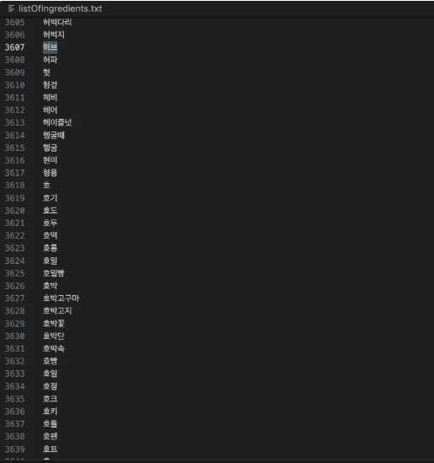

-> 위는 다섯단계를 통해 얻은 결과이다.

**ㆍ** 하지만 이 리스트에도 무의미한 noise들이 많이 있음을 알게되었고, 이를 처리할 방법은 아직 정확히 정하지 못했다.

**ㆍ** 위 리스트와 실제 영수증을 OCR을 통해 텍스트로 변환한 결과를 합쳐보면 다음과 같은 결과가 나타난다.

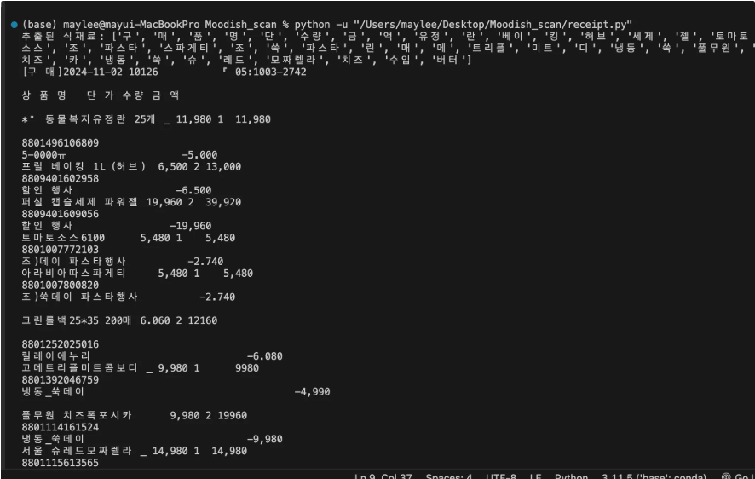

**ㆍ** 위 결과를 살펴보면 유의미한 재료들도 나타나지만 무의미한 재료들이 너무나 많이 나타나는 것을 알 수 있음. -> 다음주 미팅 전까지 이 문제를 해결하는 것이 목표이다.

**3. 계획 및 일정**

|  |  |  |
| --- | --- | --- |
| **날짜** | **주요 목표** | **비고** |
| 12월 10일(화) | 영수증 인식 시스템 노이즈 제거 및 정확도 개선 |  |
| 12월 14일(토) | 대면 미팅 및 React와 백엔드 연동 진행 | 팀원 전체 참석 예정 |
| 12월 17일(화) | 백엔드 추가 기능 구현 및 데모 촬영 |  |
| 12월 19일(목) | 발표 자료 준비 및 최종 점검 | 최종 발표 대비 |